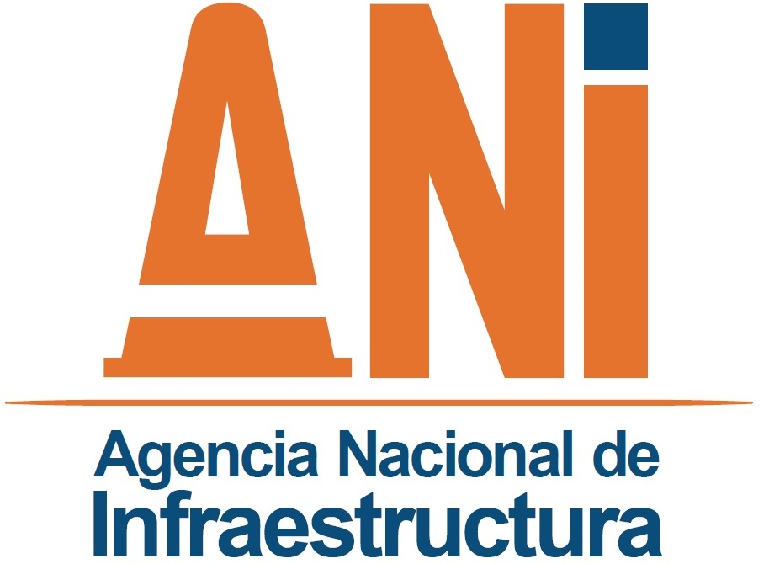





Diciembre de 2016
INFORME DE EJECUCIÓN PRESUPUESTAL

Ministerio de Transporte

INFORME DE EJECUCION PRESUPUESTAL AL 31 DE DICIEMBRE DE 2016

La Ley 1769 del 24 de noviembre de 2015 se decretó el presupuesto de rentas y recursos de capital y Ley de apropiaciones para la vigencia fiscal de 2016. Así mismo, el Decreto 2550 del 30 de diciembre de 2015 liquidó el Presupuesto General de la Nación para la vigencia 2016.

A través de dichos documentos se apropiaron recursos al Presupuesto de la Agencia Nacional de Infraestructura por valor de $2.831.925 millones, distribuidos de la siguiente forma:

Presupuesto Vigencia 2016
 | cifras en millones de pesos
Concepto | Nación | Propios | Total
Funcionamiento | 5.471 | 63.246 | 68.716
Inversión | 1.578.132 | 423.670 | 2.001.802
Servicio deuda | 761.407 | - | 761.407
Total | 2.345.009 | 486.916 | 2.831.925

El Presupuesto de Gastos de la Entidad se encontraba conformado por gastos de funcionamiento que representaban el 2.43% del total asignado, gastos de inversión que representaban el 70.69% y los gastos de servicio de la deuda pública interna que representaban el 26.89%.

Adicionalmente, el presupuesto de gastos se dividió de acuerdo con su fuente de financiación. Para la vigencia 2016 el presupuesto se financió en un 17.19% con recursos propios de la Entidad y en un 82.81% con recursos provenientes de la Nación.

Decreto de Aplazamiento para la Vigencia 2016

El 04 de marzo de 2016 el Ministerio de Hacienda y Crédito Público expidió el Decreto 378 por medio del cual se aplazaron apropiaciones en el Presupuesto General de la Nación para la vigencia fiscal 2016 y se dictan otras disposiciones.

En el presupuesto de la Agencia Nacional de Infraestructura se aplazaron apropiaciones por $11.598 millones, aplicados a los siguientes rubros/proyectos presupuestales:

- Presupuesto de Inversión - Asesorías y Consultorías: $5.245 millones
- Presupuesto de Inversión – Obras Complementarias y Compra de Predios: $5.455 millones
- Presupuesto de Funcionamiento – Servicios Personales Indirectos: $898 millones

Decreto 2088 Reducción de Apropiaciones

El 12 de diciembre de 2016, el Consejo de Ministros deroga el Decreto 378 de Aplazamiento y por medio del decreto 2088 del 21 de diciembre de 2016 aprueba el recorte a las apropiaciones en el presupuesto General de la Nación de la vigencia 2016, con lo cual el presupuesto de la ANI disminuyó en los $11.598 millones.
EJECUCIÓN PRESUPUESTAL – CUARTO TRIMESTRE DE 2016

De acuerdo con la información reportada por el aplicativo SIIF Nación II del Ministerio de Hacienda y Crédito Público y teniendo en cuenta que para el corte de la vigencia 2016 a través del decreto 2088 fueron recortados los recursos, al 31 de diciembre de 2016 se comprometieron recursos del presupuesto por $2.817.971 millones, equivalente a una ejecución del 99,91% de la apropiación final tal como se presenta a continuación:
 |  |  |  |  |  | cifras en millones de pesos
Concepto | Apropiación inicial | Recorte | Apropiación Final | Compromiso | Obligación | % Comp. | % Oblig.
Funcionamiento | 68.716 | 898 | 67.818 | 67.129 | 66.312 | 98,98% | 97,78%
Inversión | 2.001.802 | 10.700 | 1.991.102 | 1.989.341 | 1.977.461 | 99,91% | 99,31%
Servicio deuda | 761.407 | - | 761.407 | 761.407 | 761.407 | 100,00% | 100,00%
Total | 2.831.925 | 11.598 | 2.820.327 | 2.817.877 | 2.805.180 | 99,91% | 99,46%

- GASTOS DE FUNCIONAMIENTO

Para la vigencia 2016 inicialmente los gastos de funcionamiento ascendían a $68.716 millones. Sin embargo, una vez recortados los recursos aplazados, la apropiación final se dio por la suma de $67.818 millones que fueron discriminados en gastos de personal, gastos generales y transferencias corrientes.

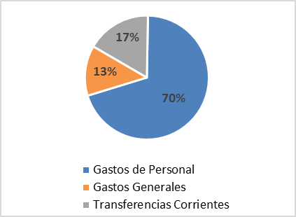
Los gastos de personal ascienden a la suma de $47.471 millones representando el 70% del total de los gastos de funcionamiento. Se conforman por los gastos del personal directo y los servicios personales indirectos.

Los gastos generales ascienden a $8.891 millones y representan el 13% de los gastos de funcionamiento. Se conforman por los impuestos y multas y la adquisición de bienes y servicios.

Finalmente se tienen las transferencias corrientes (cuota de auditaje y sentencias y conciliaciones), las cuales ascienden a $11.457 millones y representan el 17% del total de los gastos de funcionamiento.

Dado que los recursos asignados en el presupuesto de funcionamiento para la vigencia 2016 eran insuficientes para atender la totalidad de las necesidades proyectadas, el 02 de marzo de 2016 la Vicepresidencia Administrativa y Financiera de la entidad envió comunicación al Ministerio de Hacienda y Crédito Público en donde reporta el Déficit de apropiación con sus posibles consecuencias.

El Ministerio de Hacienda y Crédito Público envió respuesta a esta comunicación, manifestando que dadas las restricciones macroeconómicas del Gobierno Nacional originadas por la caída del precio internacional del petróleo se debe aplicar una estricta política de austeridad del gasto.

Adicionalmente, señaló que el único mecanismo previsto por la normatividad vigente para adicionar el Presupuesto General de la Nación es a través de una Ley ante el Congreso de la República.

Finalmente, se recomendó a la Agencia hacer los ajustes que considerara necesarios al interior del presupuesto de gastos de funcionamiento aprobado por la Ley 1769 de 2015, en desarrollo de lo dispuesto por el artículo 2.8.1.5.6 del Decreto 1068 de 2015.

Ejecución de los Gastos de Funcionamiento al 31 de diciembre de 2016

Al 31 de diciembre de 2016, y de acuerdo al recorte de apropiación, el presupuesto de gastos de funcionamiento presentó una ejecución en cuanto a compromisos del 99,03% equivalente a $67.162 millones, tal como se muestra a continuación:

 |  |  | cifras en millones de pesos
Concepto | Apropiación inicial | Apropiación Final | Compromiso | Obligación | % Comp | % Oblig
Gastos de Personal | 49.293 | 47.471 | 46.814 | 46.048 | 98,62% | 97,00%
Personal Directo | 39.015 | 39.549 | 39.326 | 39.297 | 99,44% | 99.36%
Personal Indirecto | 10.278 | 7.922 | 7.488 | 6.751 | 94,52% | 85,22%
Gastos Generales | 8.740 | 8.891 | 8.891 | 8.534 | 100,00% | 95,98%
Impuestos y Multas | 18 | - | - | - | 0,00% | 0,00%
Adquisición Bs. Y Ss | 8.722 | 8.891 | 8.891 | 8.534 | 100,00% | 95,98%
Transferencias Corrientes | 10.683 | 11.456 | 11.457 | 10.973 | 100,00% | 95,78%
Cuota de Auditaje | 3.600 | 4.051 | 4.052 | 4.052 | 100,00% | 100,00%
Sentencias y Conciliaciones | 7.083 | 7.405 | 7.405 | 6.921 | 100,00% | 93,47%
Total | 68.716 | 67.818 | 67.162 | 65.555 | 99,03% | 96,66%

- SERVICIO DE LA DEUDA PÚBLICA INTERNA

Para la vigencia 2016 se apropiaron recursos para la ANI en el Servicio de la Deuda Pública por $761.406 millones, de los cuales el Sistema Integrado de Información Financiera registra sin situación de fondos $52.185 millones.

Dado que los recursos apropiados son insuficientes para atender las necesidades totales reportadas a la fecha, la Entidad realizó un ejercicio de priorización, el cual se presenta a continuación:
 |  | Cifras en millones de pesos
Concepto | Priorización | Déficit
Aportes Fondo de Pasivos Contingentes (aprobados y a modificar) | 706.287 | 312.838
Acuerdos MHCP 2006-2015 | 52.185 | 27.989
Provisión 20% Sentencias | 2.935 | -
Total | 761.407 | 340.827

Ejecución de los Gastos de Servicio de la Deuda Pública al 31 de diciembre de 2016

Al 31 de diciembre, el presupuesto de servicio de la deuda se ejecutó en un 100,00% lo que quiere decir que se comprometieron recursos por $761.407 millones.

- PRESUPUESTO DE INVERSIÓN

Luego de la reducción de la apropiación en el rubro de inversión por valor de $10.700 millones, el presupuesto de inversión para la vigencia 2016 ascendió a $1.991.102 millones, conformado en un 97.84% por vigencias futuras (Presupuesto Inflexible) por valor de $1.894.247 millones. El valor restante equivalente a $55.032 millones corresponde al 2.16% del total del presupuesto de inversión se destinó para atender diferentes necesidades en los proyectos, así como atender necesidades que apoyan las actividades misionales de la Entidad (Asesorías y Consultorías, Fortalecimiento Institucional, TIC´S, etc).

 | cifras en millones de pesos
Concepto | Vigencia Futura | Rec.Flexibles | Total
Proyectos Carreteros | 1.894.247 | 22.640 | 1.916.887
Ruta Caribe | 37.670 | 0 | 37.670
Córdoba - Sucre | 21.300 | 0 | 21.300
Armenia - Pereira - Manizales | 1.646 | 0 | 1.646
Cartagena - Barranquilla | 7.500 | 0 | 7.500
Ruta del Sol 1 | 386.672 | 0 | 386.672
Ruta del Sol 2 | 403.575 | 0 | 403.575
Ruta del Sol 3 | 530.869 | 0 | 530.869
Zipaquirá - Palenque | 94.180 | 0 | 94.180
Bogotá - Villavicencio | 303.340 | 0 | 303.340
Mulaló - Loboguerrero 4G | 37.095 | 0 | 37.095
Cartagena - Barranquilla 4G | 37.992 | 0 | 37.992
Santa Marta - Riohacha - Paraguachón | 31.181 | 0 | 31.181
Santa Marta - Riohacha - Paraguachón (Interv) | 1.227 | 0 | 1.227
Const. Puentes Soacha | 0 | 2.869 | 2.869
Acciones Populares (Obras) | 0 | 9.509 | 9.509
Deudas / Necesidades | 0 | 10.262 | 10.262
Proyectos Férreos | 32.439 | 1.644 | 34.083
Proyectos Portuarios | 0 | 2.000 | 2.000
Apoyo Misional | 9.384 | 28.748 | 38.132
Tecnologías de la Información |  | 1.500 | 1.500
Asesorías y Consultorías |  | 16.934 | 16.934
Apoyo a la Gestión Institucional | 9.384 | 10.109 | 19.493
Gestión de Calidad |  | 205 | 205
Total | 1.936.070 | 55.032 | 1.991.102

Ejecución de los Gastos de Inversión al 31 de diciembre de 2016

Al 31 de diciembre de 2016 se encuentran comprometidos $1.989.402 millones, que corresponden al 99.91% de la apropiación total de los gastos de inversión.

 |  |  | cifras en millones de pesos
Concepto | Apropiación | Compromiso | Obligación | % Comp. | % Oblig.
Proyectos Carreteros | 1.916.887 | 1.916.885 | 1.913.191 | 100,00% | 99,81%
Proyectos Férreos | 34.083 | 34.056 | 33.334 | 99,92% | 97,80%
Proyectos Portuarios | 2.000 | 2.000 | 1.975 | 100,00% | 98,77%
Apoyo Misional | 38.132 | 36.401 | 28.961 | 95,46% | 75,95%
Total | 1.991.102 | 1.989.341 | 1.971.461 | 99,91% | 99,31%

Elaborado por: Ivan Camilo Cespedes Cordoba – Gestor Grado 7 – Gerencia de Planeación
Diciembre de 2016

